**belnovosti.ru**

В четверг в Белгородскую область придут мокрый снег с дождём

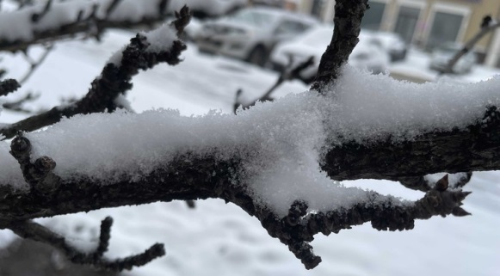Фото: Дарья Ситкова "Белновости"

**3 марта на территории региона ожидается облачная погода**

По данным белгородских синоптиков, **3 марта**на территории региона ожидается облачная погода. Небольшие осадки в виде снега и мокрого снега, днем с дождем. Местами гололедица, туман. Ветер ночью слабый, днем северо-восточный **6–11 м/с.** Температура воздуха ночью от **4˚ мороза до 1˚**тепла, днем от **1˚** мороза до**4˚** тепла.

В Белгороде ночью около**0˚,** днем от **1 до 3˚** тепла.

<https://www.belnovosti.ru/novosti/109514.html>

Мэр Белгорода прокомментировал волну сообщений о минировании

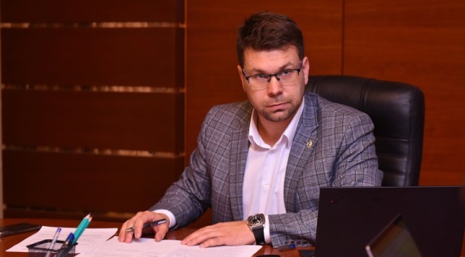Фото: vk.com.anton_ivanov

**Антон Иванов попросил жителей города сохранять спокойствие и проявлять выдержку. Все поступившие звонки оказались ложными, их цель – дестабилизировать обстановку**

В последние четыре дня неизвестные звонят в разные учреждения Белгорода и сообщают о минировании социальных, административных и коммерческих объектов.

В связи с этим, **2 марта** мэр Белгорода Антон Иванов на своей странице в социальной сети Инстаграм обратился к подписчикам.

*«Все эти звонки после проверки оказываются ложными. Их совершают люди, цель которых расшатать и дестабилизировать обстановку, вселить страх, нарушить нормальную жизнь города, — сказал Антон Иванов.*

Он попросил всех сохранять спокойствие и проявлять выдержку.

*«Я прошу всех проявлять спокойствие и выдержку. Не поддавайтесь на эти провокации, не позволяйте авторам сообщений достичь своей цели!», — сказал глава администрации города.*

<https://www.belnovosti.ru/novosti/109520.html>

**bel.kp.ru**

3 марта в Белгородской области ожидают снег и туман

Местами гололедица

По данным белгородских синоптиков, завтра 3 марта на территории региона ожидается облачная погода. Небольшие осадки в виде снега и мокрого снега, днем с дождем. Местами гололедица, туман.

Ветер ночью слабый, днем северо-восточный от шести до 11-ти метров в секунду.

Температура воздуха ночью от четырех градусов мороза до одного градуса тепла, днем – от минус одного до плюс четырех градусов. В Белгороде ночью около ноля, днем – от плюс одного до плюс трех градусов.

Главное управление МЧС России по Белгородской области напоминает жителям и гостям региона, что требованиями пожарной безопасности установлены определенные правила при устройстве и эксплуатации электрического оборудования, соблюдение которых позволит вам максимально обезопасить себя от возникновения пожара. Выходя из дома, не забывайте о необходимости отключения электроприборов из сети. Будьте аккуратны при использовании печного отопления.

В обязательном порядке следите за прогнозом погоды, собираясь выходить на улицу - одевайтесь соответственно погоде.

Автомобилистам необходимо быть особенно внимательными и осторожными на дорогах во время осадков. Соблюдайте скоростной режим. В связи с появлением тумана утром и в ночное время суток специалисты рекомендуют водителям быть предельно внимательными при управлении транспортными средствами - особенно вблизи пешеходных переходов, не забывать включать ближний свет фар, а также использовать противотуманные фары.

В случае чрезвычайного происшествия звоните по телефону Единой службы спасения «112» или «101». Единый телефон доверия Главного управления МЧС России по Белгородской области - 8(4722) 39-99-99.

Читайте на WWW.BEL.KP.RU: <https://www.bel.kp.ru/online/news/4649992/>

В Белгородской области пожар в магазине детских игрушек перекинулся на соседнее здание

До прибытия спасателей из здания были эвакуированы 47 человек

Причина пожара в настоящее время устанавливается.

Вчера, 1 марта, в 10:24 поступило сообщение о том, что в Валуйках на улице Максима Горького в магазине детских товаров «Неваляшка» произошел пожар. К месту происшествия незамедлительно выехали дежурные караулы пожарно-спасательных частей № 18, № 38, № 44, № 16, а также добровольная пожарная команда села Мандрово, добровольная пожарная команда села Новопетровка, добровольная пожарная команда села Колосково, добровольная пожарная команда Казачество и добровольная пожарная команда Лобазъ.

Огонь повредил здание магазина детских товаров на площади 150 квадратных метров, а также три пристроенные здания - магазин «Мастер», торговый центр «Универмаг» и пекарню. До прибытия пожарно-спасательных подразделений из здания были эвакуированы 47 человек. Погибших и пострадавших нет. Причина пожара в настоящее время устанавливается.

Читайте на WWW.BEL.KP.RU: <https://www.bel.kp.ru/online/news/4649712/>

В Белгороде на Богданке столкнулись «Ниссан» и «БМВ»

Один из водителей пострадал

При столкновении легковушек в Белгороде пострадал 18-летний водитель. фото: с сайта УМВД России по Белгородской области.

Во вторник, 1 марта, около 21 часа 35 минут в районе дома №137-Т на проспекте Богдана Хмельницкого в Белгороде произошло ДТП. По предварительным данным, 18-летний водитель за рулем «Ниссан Альмера», двигаясь со стороны Железнякова в направлении улицы Александра Невского, при повороте налево не пропустил «БМВ» под управлением 21-летнего парня. В результате произошло столкновение. В пресс-службе УМВД России по Белгородской области сообщили, что в аварии пострадал водитель «Ниссана».

Сотрудники ГИБДД призывают водителей быть внимательнее в межсезонье. Автомобилистам рекомендуют с учетом погоды выбирать безопасную скорость, держать дистанцию и боковой интервал, проявлять осторожность при проезде перекрестков и пешеходных переходов.

Читайте на WWW.BEL.KP.RU: <https://www.bel.kp.ru/online/news/4649093/>

**bel.aif.ru**

# Мокрый снег ожидается на Белгородчине 3 марта

[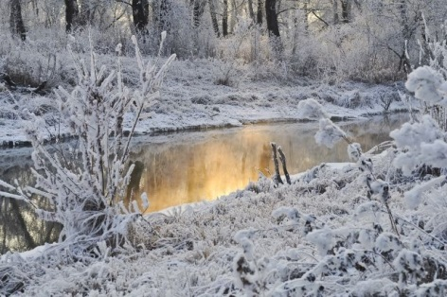](https://aif-s3.aif.ru/images/026/957/c67404ca513313c766f673a3330ffab2.jpg)

Белгород , 2 марта - АиФ Белгород.

В Белгороде 3 марта будет мокрый снег, следует из информации на сайте регионального Гидрометцентра.

В четверг ожидается облачная погода и осадки. Днем температура воздуха поднимется до трех градусов тепла, а ночью опустится до минус одного. Белгородцев также ожидает северо-восточный ветер, девять-14 метров в секунду.

Отметим, что к концу недели в Белгороде выглянет солнце.

<https://bel.aif.ru/society/mokryy_sneg_ozhidaetsya_na_belgorodchine_3_marta>

**В Белгороде в ДТП пострадал 18-летний парень**

[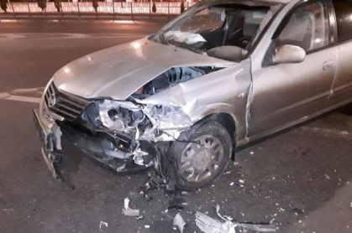](https://aif-s3.aif.ru/images/026/949/84864748cf148cb992d8527426f2c838.jpg)

Белгород , 2 марта - АиФ Белгород.

В Белгороде произошло ДТП в районе дома №137 по улице Богдана Хмельцкого, пострадал 18-летний водитель, сообщает пресс-служба УМВД по области.

По данным ведомства, 1 марта в 21:35 18-летний водитель за рулем авто Nissan Almera двигаясь со стороны улицы Железнякова при повороте налево не уступил автомобилю BMW, за рулем которого был 21-летний водитель.

В результате ДТП 18-летний водитель Nissan получил телесные повреждения.

<https://bel.aif.ru/incidents/dtp/v_belgorode_v_dtp_postradal_18-letniy_paren>

belgorodtv.ru

# Мэр Белгорода прокомментировал волну сообщений о минировании

[02.03.2022](http://belgorodtv.ru/?m=202203)

Белгород накрыла волна сообщений о минировании объектов социальной, коммерческой инфраструктуры, административных зданий. Все эти звонки после проверки спецслужб оказались ложными. Об этом сообщил мэр Белгорода Антон Иванов на своей странице в Инстаграме.

 «Их совершают люди, цель которых расшатать и дестабилизировать обстановку, вселить страх, нарушить нормальную жизнь города. Я прошу всех проявлять спокойствие и выдержку. Не поддавайтесь на эти провокации, не позволяйте авторам сообщений достичь своей цели», — написал Антон Иванов.

<http://belgorodtv.ru/?p=232054>

**moe-belgorod.ru**

# В Белгородской области эвакуировали три школы

Также в немилость телефонных террористов попал торговый центр

* [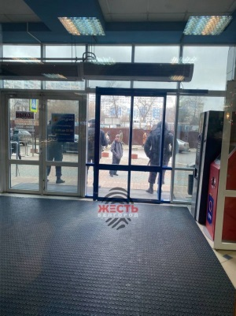](https://moe-belgorod.ru/media_new/1/8/0/8/2/7/4/material_1118770/original_photo-thumb_1920.jpg)

В Белгородской области эвакуировали три школы

В Белгородской области эвакуировали три школы. Фото с места событий опубликовал телеграм-канал «Жесть Белгород».

По данным источника, в очередную волну сообщений о минированиях попали гимназия № 3, школы № 40 и 51, а также торговый центр «Меркурий». Дети рассказали, что в гимназии сработала сигнализация, после чего школьников вывели на улицу.

Причины переполохов сейчас уточняются. Напомним, что Белгородская область стала жертвой атак телефонных террористов. За последнюю неделю «минировали» торговые центры, кинотеатры и школы. Ни в одном случае повода для тревоги не было. Аналогичная ситуация наблюдается в других регионах, где после 24 февраля сложилась тревожная обстановка.   
Подробнее: <https://moe-belgorod.ru/news/incidents/1118770>

# В Белгороде две легковушки не поделили «Богданку»

В аварии пострадал молодой человек

* [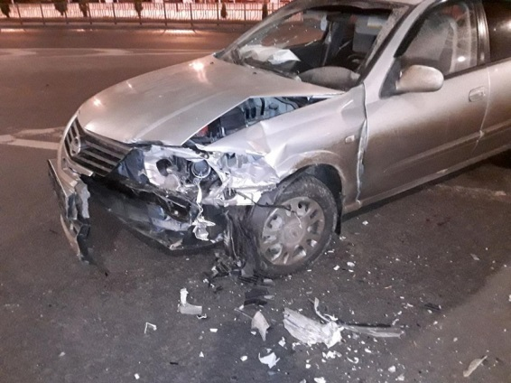](https://moe-belgorod.ru/media_new/1/8/0/8/2/6/7/material_1118763/original_photo-thumb_1920.jpg)

В Белгороде две легковушки не поделили «Богданку»

В Белгороде две легковушки не смогли поделить проспект Богдана Хмельницкого. На самой крупной транспортной магистрали города столкнулись «Ниссан Альмера» и БМВ.

В пресс-службе регионального УМВД рассказали, что инцидент произошел в 21:35 в районе дома № 137Т. 18-летний водитель «Ниссана» поворачивал налево и не пропустил БМВ, за рулем которого находился 21-летний молодой человек.

В аварии пострадал водитель «Альмеры».   
Подробнее: <https://moe-belgorod.ru/news/incidents/1118763>

# СКР возбудил дело по факту обстрела Белгородской области со стороны ВСУ

Два снаряда упади на территории региона 27 февраля

* [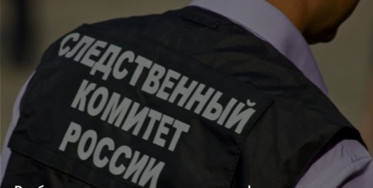](https://moe-belgorod.ru/media_new/1/8/0/8/1/9/4/material_1118702/original_photo-thumb_1920.jpg)

СКР возбудил дело по факту обстрела Белгородской области со стороны ВСУ

СКР возбудил уголовное дело по факту обстрела Белгородской области со стороны ВСУ. Об этом официально сообщает пресс-служба ведомства.

По данным источника, 27 февраля с 9:00 до 11:20 два снаряда, выпущенные украинскими силовиками из установки реактивной системы залпового огня «Ураган», рухнули на территории региона. Оба приземлились в районе улицы Зелёной села Нехотеевка Белгородской области. К счастью, обошлось без разрушений и жертв.

В этот же день примерно в 4:15 минут представители Вооруженных сил Украины, ведущих боевые действия на юго-востоке Украины, с целью убийства гражданского населения произвели с территории Украины выстрел из вооружения неизбирательного действия по населенному пункту в Джанкойском районе Республики Крым.

«Однако преступные планы киевских карателей не осуществились, поскольку снаряды не достигли границ российских населенных пунктов. Жертв среди мирного населения и разрушений нет», — пояснили в СКР.

Дела возбудили по ч. 3 ст. 30, пп. «а», «е», «ж» ч. 2 ст. 105 УК РФ (покушение на убийство двух и более лиц, группой лиц по предварительному сговору, общеопасным способом). Ведётся следствие.  
Подробнее: <https://moe-belgorod.ru/news/incidents/1118702>

**31.мвд.рф**

# Информация о ДТП на территории Белгородской области

Сегодня 09:16

1 марта на дорогах региона совершено 1 дорожно-транспортное происшествие, в результате которого 1 человек получил телесные повреждения.

**Вид ДТП:**

- столкновение – 1.

**г. Белгород**

По предварительным данным, около 21 часа 35 минут в районе д. 137-т  пр. Б. Хмельницкого 18-летний водитель, управляя автомобилем «Ниссан Альмера», двигаясь со стороны ул. Железнякова в направлении ул. А. Невского,  при повороте налево не предоставил преимущество в движении автомобилю «БМВ 523» под управлением 21-летнего водителя и совершил с ним столкновение. В результате ДТП водитель автомобиля «Ниссан Альмера» получил телесные повреждения.

В период нестабильных погодных условий, выпадения атмосферных осадков, белгородская Госавтоинспекция призывает водителей к неукоснительному соблюдению правил дорожного движения, а также повышенному вниманию при движении по загородным трассам, на перекрестках, при подъезде к пешеходным переходам.

<https://31.мвд.рф/news/item/28797130/>

**гибдд.рф**

## Информация о ДТП на территории Белгородской области

Март, 02  09:00

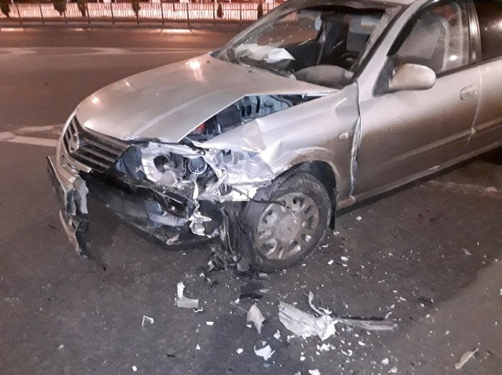

1 марта на дорогах региона совершено 1 дорожно-транспортное происшествие, в результате которого 1 человек получил телесные повреждения.

**Вид ДТП:**

- столкновение – 1.

**г. Белгород**

По предварительным данным, около 21 часа 35 минут в районе д. 137-т  пр. Б. Хмельницкого 18-летний водитель, управляя автомобилем «Ниссан Альмера», двигаясь со стороны ул. Железнякова в направлении ул. А. Невского,  при повороте налево не предоставил преимущество в движении автомобилю «БМВ 523» под управлением 21-летнего водителя и совершил с ним столкновение. В результате ДТП водитель автомобиля «Ниссан Альмера» получил телесные повреждения.

В период нестабильных погодных условий, выпадения атмосферных осадков, белгородская Госавтоинспекция призывает водителей к неукоснительному соблюдению правил дорожного движения, а также повышенному вниманию при движении по загородным трассам, на перекрестках, при подъезде к пешеходным переходам.

<https://гибдд.рф/r/31/news/item/28796415>

**go31.ru**

**Где в Белгороде сегодня прошли эвакуации**

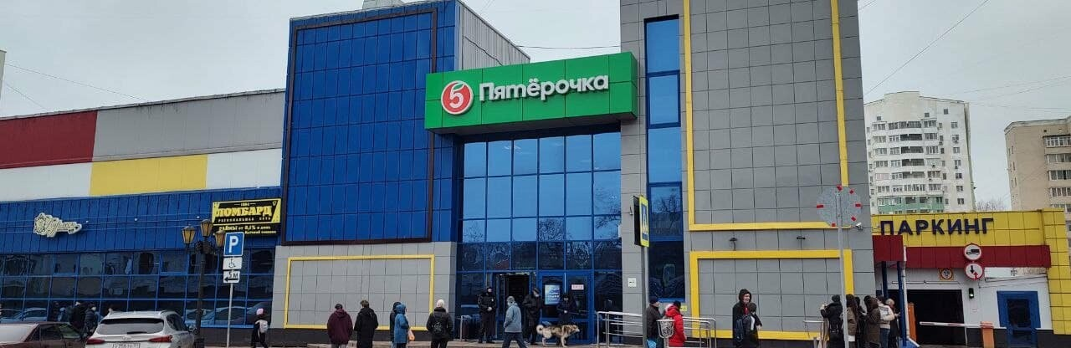

Фото: Telegram-канал «Электромир Максимова»

*В Белгороде четвертый день подряд проводятся массовые эвакуации. На этот раз людей выводили из школ, БГТУ и торгового центра.*

Сегодня анонимы сообщили о якобы заложенной бомбе в БГТУ и в торговом центре «Меркурий» рядом с БелГУ. Через какое-то время подобные звонки поступили в гимназию № 3, школы № 40 и № 51.

Напомним, что позавчера в Белгороде [эвакуировали](https://www.go31.ru/news/3340279/v-centre-belgoroda-ocepili-skolu) лицей № 9 и МФЦ. На месте работали полиция, Росгвардия, скорая и спасатели. «Заминировали» также редакции «[Фонаря](https://www.go31.ru/news/3340313/v-belgorode-zurnalistam-fonara-soobsili-o-minirovanii-redakcii)» и «[Мира Белогорья](https://www.go31.ru/news/3340780/v-belgorode-evakuiruut-zurnalistov-mira-belogora)». Приехавшие на место кинологи никаких бомб не обнаружили.

<https://www.go31.ru/news/3341830/gde-v-belgorode-segodna-prosli-evakuacii>

**В белгородском «Мега Гринне» нашли нарушения пожарной безопаности**

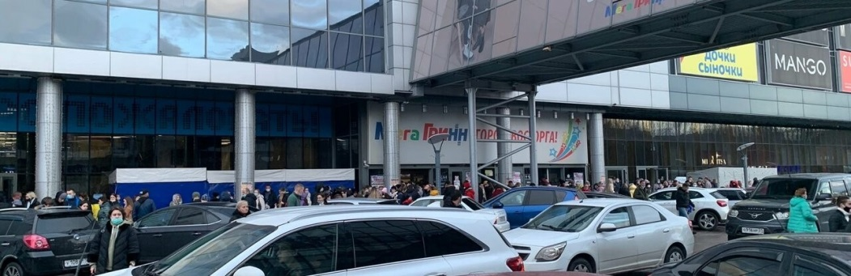

Фото: Артём Черненко

*На четвертом этаже торгового центра «Мега Гринн» в Белгороде нашли нарушения безопасности. Как сообщили в прокуратуре города, зона фуд-кортов не была оснащена автоматической установкой пожаротушения.*

Не были оснащены ею зона приготовления и складское помещение, зона в подсобных помещениях, игровая зона. Также на входных дверях технических и складских помещений не было обозначений категории по взрывопожарной и пожарной опасности, отсутствовало обозначение класса зоны.

Согласно закону, ответственность за подобные нарушения несут собственники и должностные лица. По этой причине директора АО «Корпорация "ГРИНН"» привлекли к дисциплинарной ответственности, а в отношении должностного лица возбудили административное дело.

<https://www.go31.ru/news/3341694/v-belgorodskom-mega-grinne-nasli-narusenia-pozarnoj-bezopanosti>

**СК возбудил уголовное дело из-за падения снарядов в белгородском селе**

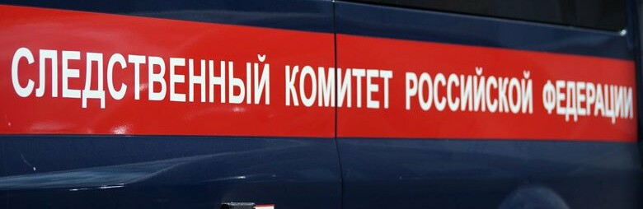

Фото: Сергей Егоров

*27 февраля с 9 до 11 утра в районе улицы Зелёной села Нехотеевка упали два боевых снаряда. Как сообщили в Следственном комитете РФ, их выпустили с украинской стороны.*

Два снаряда были выпущены украинскими силовиками из установки реактивной системы залпового огня «Ураган». Однако, по словам следователей, снаряды не долетели до границ населённых пунктов. Жертв среди мирного населения и разрушений тоже нет.

Тем не менее, заведено уголовное дело по статье покушения на убийство группы лиц общеопасным способом. Также аналогичное дело возбудили после падения украинских снарядов в населённом пункте в Джанкойском районе Республики Крым в тот же день, 27 февраля.

<https://www.go31.ru/news/3341458/sk-vozbudil-ugolovnoe-delo-iz-za-padenia-snaradov-v-belgorodskom-sele>

**oskol.city**

Погода в Старом Осколе: 3 марта



Фото:pexels.com

В четверг, 3 марта, в Старом Осколе пасмурно. Дождь со снегом. Подробнее рассказали синоптики Gismeteo.

Утром 0 градусов, которые будут ощущаться как -4. Ветер восточный с порывами до 3 метров в секунду.

В обед столбик термометра укажет на отметку в +1 градус. Вечером также +1. Ночью 0.

Новолуние. Магнитное поле – спокойное.  
Источник: <https://oskol.city/news/in-stary-oskol-and-region/83989/>